49.00.00 Физическая культура и спорт

ИНСТРУКЦИЯ ПО ВЫПОЛНЕНИЮ ЗАДАНИЯ

Уважаемый участник!
Вам предлагается задание «Перевод профессионального текста (сообщения)», выполнение которого потребует от Вас проявления умений применять лексику и грамматику иностранного языка для перевода текста на профессиональную тему, демонстрации навыков письменной коммуникации, а также навыков использования информационно-коммуникационных технологий в профессиональной деятельности. Данное задание состоит из двух задач:
- выполнение перевода иностранного текста на русский язык;
- ответы на вопросы по содержанию текста.

Для выполнения Вам будут предоставлен бланк ответа и черновик.
Все необходимые отметки в ходе выполнения задания можно выполнять на черновике. Результат выполнения задания должен быть оформлен на бланке ответа (черновик к рассмотрению результатов выполнения задания не принимается).

После завершения работы передайте бланк ответа и черновик для рассмотрения
жюри.

При оценке задания будут учитываться:
- эквивалентность перевода оригинальному тексту;
- соответствие переведенного текста нормам русского литературного языка;
- корректность перевода профессиональных терминов на русский язык;
- содержание ответов на поставленные вопросы;
- грамотность при построении ответов на вопрос.
Время, которое отводится на выполнение задания: 1 час (60 минут).

Успехов Вам!

49.00.00 Физическая культура и спорт
Информация

ЗАДАНИЕ «Перевод профессионального текста (сообщения)» (английский язык)

A sporting nation.

London’s new Wembley Stadium is the home for 21st century sport in UK but there are a lot of other places to visit.

Football.
The UK has four teams international competitions-England, Scotland, Wales and Northern Ireland. The only problem is that the four teams do not usually play very well! However, the English Premier League is one of the best in the world and has some world-famous club like Arsenal, Liverpool and Manchester United. A lot of football clubs welcome visitors. Why not go to Trafford, the home of Manchester United? Further north, in Scotland, is Hampden Park in Glasgow. It is the oldest international stadium and has the Scottish National Museum of Football.

Cricket.
The rules are very complicated but if you are in England in the summer, a day at a cricket games is an interesting experience. The players wear and the game goes very slowly international games can last for five days! Edgbaston in Birmingham is a good place to visit; it has got a fascinating collection of photos, bats and balls. It is open on match days from April- September.

Rugby.
Twickenham is the home of England’s rugby team. The stadium tour and Museum of Rugby include a visit to the dressing room plus audio-visual presentations.

Tennis.
Wimbledon in London is more than just the two-week summer tournament in June. There is a museum. Which has the championship trophies on display and there are guided tours of the famous ‘centre court’.

Horse Racing.
The lovers of this sport must visit Aintree near Liverpool. It is the home of the world’s
most spectacular race. Between May and October you can enjoy a ‘virtual reality’ ride and walk around the course.

Answer the following questions
  - Read the text and answers to the questions.
- How many international football teams are there in the UK? one b. three c. four
- How long can a game of cricket last? four hours b. two days. c. five days
- What is Murrayfield?
a football stadium b. a rugby stadium c. a tennis court
- When does the Wimbledon tennis tournament begin? May b. June c. July
- What is the Grand National?
a car race b. a horse race c. a football final
2. Are these statements true (T) or false (F)? Manchester United play at Hampden Park
  - Edgbaston is open in August
  - The Scottish rugby team play at Twickenham
  - Wimbledon’s tennis tournament lasts for a week
  - The Grand National takes place near Liverpool

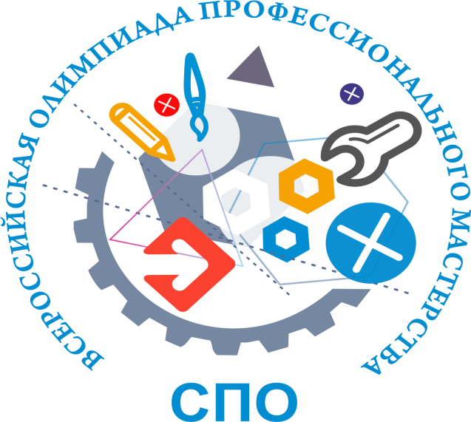
ЗАДАНИЕ «Перевод профессионального текста (сообщения)» (английский язык).

Время, отводимое на выполнение задания −
60 минут.

Максимальное количество баллов−10 (5 баллов
– перевод текста и 5 баллов – ответы на вопросы по тексту).

Вариант 1

ЗАДАЧА № 1
Текст задачи: прочитайте предложенный текст и выполните перевод на русский язык.

ЗАДАЧА № 2
Текст задачи: дайте ответы на иностранном языке на представленные вопросы.

Условия выполнения задания:

    - задание выполняется в учебной аудитории;
    - для выполнения задания участнику предоставляется задание, инструкция по его выполнению, бланк ответа в (бумажном) печатном варианте, черновик (чистый лист бумаги формата А4), карандаш, ручка, ластик;
    - для выполнения задачи участник Олимпиады может воспользоваться словарем в бумажном варианте: Мюллер В.К. Англо-русский и русско-английский словарь: Ок. 100000 слов и выражений. − М.: ЭКСМО Москва, 2012.
    - время, отводимое на выполнение задания: 60 минут;
    - для выполнения задания участнику предоставляется инструкция по выполнению задания.

ЗАДАНИЕ «Перевод профессионального текста (сообщения)» (немецкий язык).

Время, отводимое на выполнение задания − 60 минут.

Максимальное количество баллов − 10 (5 баллов – перевод текста и 5 баллов – ответы на вопросы по тексту).

Вариант 1

ЗАДАЧА № 1
Текст задачи: прочитайте предложенный текст и выполните перевод на русский язык.

ЗАДАЧА № 2
Текст задачи: дайте ответы на иностранном языке на представленные вопросы.

Условия выполнения задания:

    - задание выполняется в учебной аудитории;
    - для выполнения задания участнику предоставляется задание, инструкция по его выполнению, бланк ответа в (бумажном) печатном варианте, черновик (чистый лист бумаги формата А4), карандаш, ручка, ластик;
    - для выполнения задачи участник Олимпиады может воспользоваться словарем в бумажном варианте: Новый немецко-русский и русско-немецкий словарь. 100 000 слов и словосочетаний. Составитель: О.П. Васильев. – М: ООО «Дом Славянской книги», 2018.
    - время, отводимое на выполнение задания: 60 минут;
    - для выполнения задания участнику предоставляется инструкция по выполнению задания.

49.00.00 Физическая культура и спорт

ЗАДАНИЕ «Перевод профессионального текста (сообщения)» (немецкий язык)

Информация

Übersetzen Sie deText

Fabian Hambüchen holt endlich Gold am Reck

Was für eine Geschichte: Nach Bronze in Peking und Silber in London hat Fabian Hambüchen in Rio nun sein olympisches Gold. An seinem Spezialgerät, dem Reck, zeigte er die beste Übung der acht Finalisten und krönte seine tolle Karriere mit dem Olympiasieg.
Bei seinem letzten internationalen Wettkampf hat Hambüchen seine einzigartige Karriere gekrönt. Der erfolgreichste Deutsche der Turn-Geschichte siegte bei seinen vierten Olympischen Spielen vor dem Amerikaner Danell Leyva und dem Briten Nile Wilson. Es ist die Erfüllung eines Traums. Ich bin einfach nur sprachlos", sagte Hambüchen. "Ich hatte keinen perfekten Abschluss, habe ein bisschen gewackelt".
Hambüchen dachte in der Stunde seines größten Triumphes auch an sein Team und seinen Vater, der auch sein Trainer ist. "Ihnen gilt mein großer Dank."
Seine Übung zog der 28-Jährige bis auf einen kleinen Wackler bei der Landung ohne erkennbare Fehler und mit allen Schwierigkeiten durch. Die Latte für die nachfolgenden Turner war gelegt. London-Olympiasieger Epke Zonderland (Niederlande) patzte prompt, und fiel vom Reck - nur Platz sieben für ihn. "Er verdient das. Ein großes Karriereende", schwärmte Zonderland hinterher von seinem deutschen Konkurrenten.
In der Folge schaffte es keiner der Turner mehr, an die von Hambüchen vorgelegten 15,766 Punkte heranzukommen. Danell Levya, letzter der acht Turner, kam ihm mit 15,500 Punkten. Bronze sicherte sich der Brite Nile Wilson (15,466 Punkte).
Olympia-Gold am Barren holte sich am Dienstag der Ukrainer Oleg Wernjajew. Er behauptete sich mit 16,041 Punkten vor dem US-Turner Danell Leyva (15,900) und David Beljawski aus Russland (15,783). Für Wernjajew war es in Rio die zweite Medaille nach Silber im Mehrkampf. Das Finale fand ohne deutsche Beteiligung statt.

Antworten Sie auf die Fragen
- Warum hat Epke Zonderland nur den siebten Platz belegt?
- Sportler aus welchem Land hat Silber Medaille an dem Reck gewonnen?
- Welche Medaille hat der russische Turner am Barren gewonnen?

